Instalacja i Administracja

Programu Płacowego

autor programu:
mgr inż. Jacek Nowiński
602-75-85-96
www.dewon.complex.com.pl/~dewon
dewon@complex.com.pl

Spis treści:

1. Instalacja programu płacowego ..................................... 3

2. Aktualizacja programu płacowego.. ............................... 5

3. Przejście na nowy rok w programie płacowym . ........... 7

4. Zakładanie użytkowników programu płacowego.. ........ 8

5. Praca programu płacowego w sieci komputerowej ...... 10

6. Archiwizacja danych programu płacowego.. ................ 12

7. Plik cienia programu płacowego.. ................................... 14

8. Czynności po zaniku napięcia ......................................... 15

9. Wykaz aktywnych użytkowników .................................. 17

1. Instalacja programu płacowego.

Instalacja programu płacowego polega na założeniu na dysku lokalnym komputera, na którym docelowo ma pracować program płacowy, osobnego katalogu.

Do prawidłowej pracy programu płacowego konieczne jest wgranie do założonego katalogu następujących plików:

PLI.EXE → właściwy plik programu płacowego
IBADMIN.EXE → program do administracji bazą danych płacowych
BAZAPL.ADB → plik bazy danych płacowych
BAZAPL.ABK → plik archiwum bazy danych płacowych
SETUP.INI → plik z parametrami programu

GDS32.DLL → plik biblioteki programu
MIDAS.DLL → plik biblioteki programu

FINANCE.ICO → plik z ikonką programu

BLOKADA.WAV
ENTER.WAV → pliki dźwiękowe programu
MAIL.WAV
NOTIFAY.WAV

INSTR_PL.DOC → plik instrukcji programu (plik nieobowiązkowy)
InstalacjaPlace.DOC → plik opisu administracji i instalacji programu (plik nieobowiązkowy)

Uwaga !. W przypadku jeśli program płacowy nie był do tej pory zainstalowany na danym komputerze, należy w/w pliki pobrać ze strony www autora programu i dodatkowo zainstalować program Serwer SQL InterBase. Plik instalacyjny SQL Serwer InterBase jest do pobrania ze strony www autora programu (IBSERWE.RAR). Po rozpakowaniu pliku IBSERWWER.RAR należy uruchomić plik setup.exe.

Do prawidłowej pracy programu należy dodatkowo do katalogu [C:\PL_05\RAPORTY] wgrać ok. 73 plików z rozszerzeniem *.RAV. Katalog [RAPORTY] jest podkatalogiem katologu, w którym jest wgrany program płacowy.

Pliki te zawierają informację dot. wydruków programu płacowego.

Pliki te zawsze można pobrać ze strony www.complex.com.pl/~dewon autora programu. Należy je zawsze pobrać w wypadku aktualizacji i zmian w formie wydruków programu.

Po wejściu na stronę www należy wybrać folder [PL InterBase V.3.XX] następnie folder [Raporty]. Tu właśnie będą dostępne wszystkie potrzebne pliki *.RAV.

W samym folderze [PL InterBase V.3.XX] znajdują się zaś wszystkie pozostałe pliki potrzebne do prawidłowej pracy programu. Były one omówione powyżej.

Dodatkowo należy w pliku SETUP.INI dokonać wpisu, definiującego parametr „sciezka”. Należy tu podać katalog, w którym został zainstalowany program płacowy. Np. jeśli program płacowy został zainstalowany w katalogu C:\PL_05, to stosowny wpis powinien wyglądać w sposób następujący:

sciezka=C:\PL_05

Ostatnią czynnością, która należy wykonać jest założenie użytkowników programu płacowego. Stosowny opis zawarty jest w rozdziale 4.

Uwaga !. W przypadku jeśli program płacowy ma pracować w sieci komputerowej i komputer, który ma udostępniać pliki pracuje pod systemem operacyjnym Windows XP, wówczas jest konieczne zablokowanie na tym komputerze tgz. „ściany ogniowej” (fire wall). W przeciwnym razie żaden z komputerów stacji klienckich nie zdoła uzyskać dostępu do bazy danych wgranych na serwerze z Windows-em XP. Jeśli zależy nam na działaniu ochrony typu „fire wall”, należy wówczas odblokować w niej dostęp do portu 3050. Można to uzyskać, ustawiając w samym programie „fire wall” odblokowanie do usługi „gds_db” na porcie 3050 TCP , lub dodając „ręcznie” do pliku:
c:\windows\ststem32\drivers\ETC\services
następujący wpis:
gds_db 3050/tcp

Uwaga !. W przypadku, gdy odblokowanie portu 3050 TCP nie gwarantuje w sieci stabilnej pracy programu płacowego, lub zaczyna on pracować bardzo wolno, należy zablokować ochronę typu „fire-wall”.

Uwaga !. Dla prawidłowej pracy programu płacowego należy ustawić format daty w układzie ‘RRRR-MM-DD’.
(patrz [Panel Sterowania],[Ustawienia Regionalne],[Data]).

2. Aktualizacja programu płacowego.

Ze strony www autora programu (www.complex.com.pl/~dewon), z folderu o nazwie [PL InterBase V.3.XX] można pobrać plik spak_pl.exe, będący samorozpakowywującym się archiwum, zawierającym aktualizacje programu płacowego. (gdzie XX jest numerem kolejnej wersji programu).

Plik spak_pl.exe należy pobierać, zawsze wtedy, gdy dostępna się staje nowa wersja programu płacowego.
Łatwo to sprawdzić, porównując numer wersji używanego programu, z numerem wersji programu dostępnej na stronie www.

Numer wersji używanego programu jest wyświetlany po wejściu w
[Funkcje Techniczne] programu płacowego i dalej w [Bazę Danych Systemu] (rys.1).

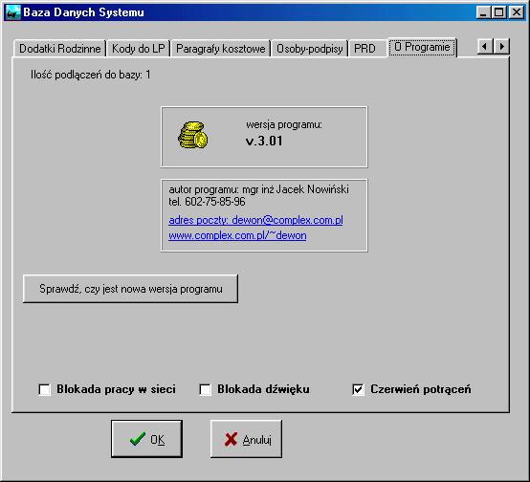
(rys.1)

Numer wersji programu dostępnego na stronie www jest widoczny w nazwie folderu, np. [PL InterBase V.3.01] (po wejściu na stronę www).

Aktualizacja programu polega na pobraniu ze strony www pliku spak_pl.exe i zapisaniu go do katalogu płacowego np. C:\PL_05. Uruchomienie tego pliku z katalogu płacowego powoduje jego samorozpakowanie i nadpisanie starej wersji programu. Zmianie ulega sam program, dane płacowe pozostają nienaruszone. UWAGA!!!!. Przed rozpakowaniem pliku spak_pl.exe należy koniecznie wyjść z programu płacowego.

Istnieje też drugi, wydaje się, że prostszy sposób aktualizacji programu płacowego. Naciśnięcie przycisku Sprawdź, czy jest nowa wersja programu powoduje wyświetlenie informacji o numerze dostępnej w Internecie aktualnej wersji programu.

Naciśnięcie etykiety [http://195.116.213.33/~dewon/spak_pl.exe] powoduje zapoczątkowanie pobierania pliku spak_pl.exe, zawierającego aktualizacje programu Płace. Plik ten należy wgrać do katalogu, w którym jest zainstalowany program płacowy. Najczęściej jest to katalog C:\PL_05. Uruchomienie, po wyjściu z programu płacowego, we właściwym katalogu tego pliku, powoduje jego samorozpakowanie.

3. Przejście na nowy rok w programie płacowym.

Jeśli program był używany np. w roku 2005, to przejście na rok 2006 polega na wejściu w „Funkcje Techniczne” i dalej w opcję „Baza Danych Systemu”. W zakładce „Dane Ogólne” , w polu „Aktualny rok” należy wpisać numer nowego roku, w którym ma pracować program płacowy.

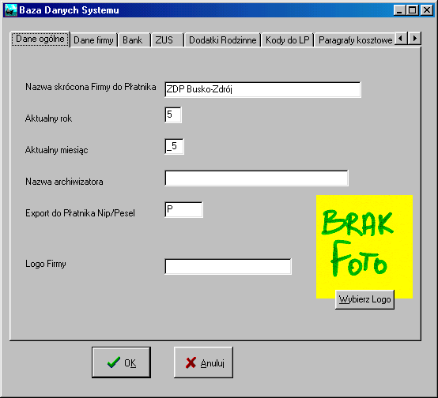
(rys.2)

Następnie w ramach „Funkcji Technicznych” i dalej w opcji „Otwarcie Nowego Roku” należy stworzyć potrzebne bazy danych na nowy rok.

4. Zakładanie użytkowników programu płacowego.

Celem założenia nowego użytkownika w programie płacowym należy uruchomić plik IBADMIN.EXE z katalogu, w którym znajduje się dany program.

Następnie należy przejść na zakładkę [Zabezpieczenia] z rys.3.

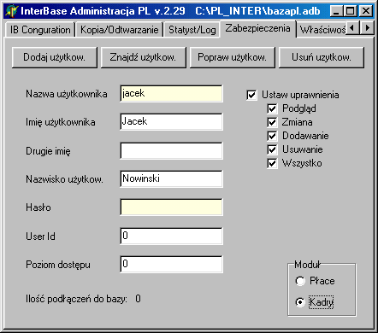
(rys.3)

W ekranie tym należy wypełnić pola skróconej nazwy użytkownika (konto), (nazwa użytkownika musi być niepowtarzalna) jego nazwiska, imienia, hasła a także zaznaczyć odpowiednie uprawnienia dla użytkownika. Na rys.3 pokazano przykładowy ekran zakładania użytkownika o nazwie (koncie) „jacek”. Jak widać z rysunku użytkownik ten posiada wszystkie możliwe uprawnienia do bazy danych płacowych (zahaczone wszystkie pola dot. ustawienia uprawnień).

Uwaga !. W nazwie skróconej użytkownika, jak również w nazwisku i w imieniu użytkownika nie mogą występować tgz. polskie litery diakrytyczne tj. ą,ś,ż,ź,ć,ń,ł,ę itd.

Uwaga !. W polu [User ID] można podać dowolną informację cyfrową dot. użytkownika, np. jego służbowy telefon wewnętrzny. Jest to pomocne przy wyświetlaniu aktywnych użytkowników programu płacowego. (patrz instrukcja programu Płace).
Pole [Poziom Dostępu] może przyjmować dwie wartości:
0 – pełne uprawnienia do Funkcji Technicznych;
1 – ograniczone uprawnienia do Funkcji Technicznych;

Nadanie użytkownikowi pełnego uprawnienia do Funkcji Technicznych powoduje, iż dany użytkownik może wykonywać w ramach Funkcji Technicznych wszystkie operacje.

Nadanie użytkownikowi ograniczonego uprawnienia do Funkcji Technicznych powoduje, iż dany użytkownik nie może wykonywać w ramach Funkcji Technicznych niektórych operacji tj.: zmiana Kalendarza, zmiany w Bazie Danych Systemu.

Dodanie nowego użytkownika uzyskuje się poprzez naciśnięcie przycisku
[Dodaj Użytkow.] (rys.3) , po wcześniejszym wypełnieniu stosownych pól.

Uwaga !. Dodanie nowego użytkownika jest konieczne przy pierwszej instalacji programu płacowego na danym komputerze. Jeśli program płacowy już wcześniej był używany na danym komputerze, a zmianie uległ tylko katalog, w którym znajduje się program płacowy, wówczas wystarczy ponownie nadać istniejącemu już użytkownikowi stosowne uprawnienia do bazy zawierającej dane płacowe. Uzyskuje się to poprzez wpisanie w ekranie z rys.3 nazwy użytkownika i naciśnięcie przycisku [Znajdź użytkow.] .Zostanie wyświetlona informacja o imieniu i nazwisku użytkownika. Po „zahaczeniu” stosownych pól dot. ustawienia uprawnień należy nacisnąć przycisk [Popraw użytkow.].

Uwaga !. Dodawanie nowego użytkownika w przypadku pracy w sieci komputerowej należy wykonywać i na komputerze, który pełni funkcję serwera dla pozostałych stacji klienckich i na samych stacjach klienckich. Rzecz jasna dodawany wtedy użytkownik musi być ten sam.

Wejście do programu wymaga podania nazwy skróconej użytkownika (tgz. konta) i jego hasła. (rys.4).

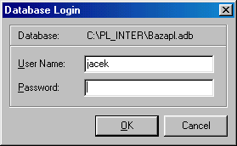
(rys.4)

Uwaga !. Dane programu płacowego są szyfrowane i jako takie nie są dostępne użytkownikowi nieupoważnionemu. Nie jest możliwym podejrzenie danych płacowych bez znajomości hasła dostępu do programu. Dlatego zaleca się nieupubliczniać nadane hasła użytkowników. Za poufność hasła odpowiada jego właściciel. Jednak „kij ten ma dwa końce”. W sytuacji jeśli użytkownik zapomni swoje hasło i jest to jedyne hasło do programu, to wówczas w nieodwracalny sposób tracony jest dostęp do danych płacowych.

5. Praca programu płacowego w sieci komputerowej.

Program płacowy jest w pełni programem sieciowym z blokadami sieciowymi na poziomie rekordów bazy danych. Nie ma ograniczeń na liczbę jednoczesnych użytkowników programu płacowego. Zaleca się dla każdego użytkownika programu płacowego założyć osobne konto ze swoim hasłem. Zaleca się nieupubliczniać nadane hasła użytkowników. Za poufność hasła odpowiada jego właściciel.

Celem podłączenia stacji klienckich do programu płacowego na serwerze należy zainstalować na nich program Serwer SQL InterBase (patrz rozdział 1). Następnie należy przekopiować z dysku serwera cały katalog płacowy wraz z wszystkimi jego plikami. Następnie należy uruchomić program płacowy lokalnie, tj. tak jak gdyby nie było sieci komputerowej.

Jeśli się to uda, wówczas ostatnia rzecz, którą należy wykonać to zmiana wpisu w pliku SETUP.INI stacji klienckiej. Parametr „sciezka” powinien być poprzedzony adresem IP komputera, który pełni rolę serwera dla programu płacowego. Poniżej podano przykładowy wpis.

sciezka=10.20.30.131:C:\PL_05

Po tych wszystkich czynnościach, program będzie się uruchamiał za pomocą pliku PLI.EXE z katalogu lokalnego stacji klienckiej.

Po uruchomieniu pliku IBADMIN.EXE z serwera można uzyskać informację o ilości aktualnych podłączeń do bazy danych (rys.4a).

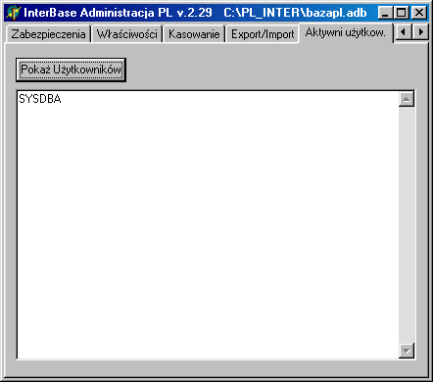 (rys.4a)

Uwaga !. W przypadku jeśli program płacowy ma pracować w sieci komputerowej i komputer, który ma udostępniać pliki pracuje pod systemem operacyjnym Windows XP, wówczas jest konieczne zablokowanie na tym komputerze tgz. „ściany ogniowej” (fire wall). W przeciwnym razie żaden z komputerów stacji klienckich nie zdoła uzyskać dostępu do bazy danych wgranych na serwerze z Windows-em XP. Jeśli zależy nam na działaniu ochrony typu „fire wall”, należy wówczas odblokować w niej dostęp do portu 3050. Można to uzyskać, ustawiając w samym programie „fire wall” odblokowanie do usługi „gds_db” na porcie 3050 TCP , lub dodając „ręcznie” do pliku:
c:\windows\ststem32\drivers\ETC\services
następujący wpis:
gds_db 3050/tcp

Uwaga !. W przypadku, gdy odblokowanie portu 3050 TCP nie gwarantuje w sieci stabilnej pracy programu płacowego, lub zaczyna on pracować bardzo wolno, należy zablokować ochronę typu „fire-wall”.

6. Archiwizacja danych programu płacowego.

Mimo że program płacowy został napisany w technologii baz SQL-owych, które to bazy charakteryzują się wysoką niezawodnością i odpornością na zakłócenia zewnętrzne, np. chwilowe spadki napięcia zasilającego, to niezbędnym jest okresowa archiwizacja danych płacowych, zgodnie z zasadą „Strzeżonego Pan Bóg strzeże”.

Archiwizacja danych jest dostępna po uruchomieniu pliku IBADMIN.EXE z katalogu, dane z którego mają podlegać archiwizacji..

Podkreśleniem wagi tej czynności jest fakt, iż stosowna zakładka pojawia się jako pierwsza po uruchomieniu pliku IBADMIN.EXE (rys.5).

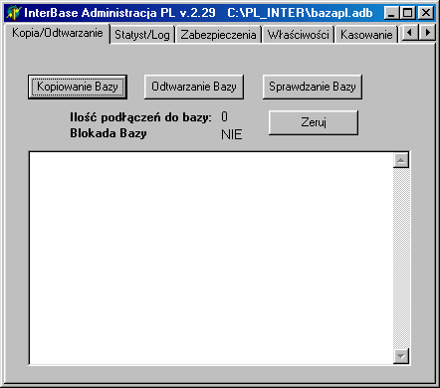
(rys.5)

Proces kopiowania danych jest aktywowany po naciśnięciu przycisku
[Kopiowanie Bazy]. (rys.5)

W wyniku tego w katalogu programu płacowego powstaje plik o nazwie BAZAPL.ABK, który jest spakowaną kopią pliku z właściwą bazą danych BAZAPL.ADB.

Celowym się wydaje przeniesienie pliku kopii BAZAPL.ABK na zewnętrzny nośnik np. przepalenie go na płytę CD. Można oczywiście kopiować sam plik właściwej bazy danych czyli BAZAPL.ADB. Plik BAZAPL.ABK jest jednak średnio trzykrotnie mniejszy objętościowo. Wielkość tych plików powoduje, że nie jest możliwe kopiowanie ich na dyskietkę, z uwagi na niewystarczającą ilość wolnego miejsca na dyskietce.
Z procesem Kopiowania Bazy nierozerwalnie związany jest proces Odtwarzania Bazy.
Odtwarzanie Bazy następuje po naciśnięciu przycisku [Odtwarzanie Bazy] (rys.5). W wyniku tego następuje odtworzenie danych płacowych ze wcześniej zrobionej kopii.

Bardzo ważna jest kolejność wykonywania tych czynności. Tzn. jeśli kopia była zrobiona w poniedziałek , a następnie przez cały tydzień miała miejsce praca z programem płacowym i nie była robiona kopia bazy, to naciśnięcie w piątek przycisku [Odtwarzanie Bazy] spowoduje odtworzenie danych płacowych z poniedziałku, co skutkuje bezpowrotną utrartą danych z całego tygodnia.

Uwaga !. Naciśnięcie przycisku [Odtwarzanie Bazy] powoduje nie tylko odtworzenie bazy danych płacowych z kopii, ale również uporządkowanie danych, poprzez ich reindeksację i fizyczne usuwanie rekordów zaznaczonych przez program do usunięcia. Dzięki temu baza danych będzie lepiej „poukładana” i będzie zajmować mniejszą objętość. Dzięki czemu program będzie „chodził” dużo szybciej. Wniosek z tego jest taki: po zrobieniu kopii bazy natychmiast należy zrobić odtwarzanie bazy.

Uwaga !. Funkcje Kopiowania i Odtwarzania Bazy wymagają wyłączności dostępu, w związku z czym w trakcie ich wykonywania wszyscy użytkownicy programu płacowego muszą go opuścić. Program nie dopuści do uruchomienia Funkcji Kopiowania i Odtwarzania, jeśli jakiś użytkownik będzie w programie płacowym. Ta restrykcja działa również w drugą stronę, tzn. jeśli twa proces kopiowania lub odtwarzania bazy, wówczas wejście do programu płacowego jest zablokowane dla wszystkich użytkowników. Sygnalizowane jest to poprzez ustawienie parametru [Blokada Bazy] na TAK. (patrz rys.5)

Uwaga !. Kopiowanie i Odtwarzanie Bazy w przypadku pracy w sieci komputerowej można wykonywać tylko na komputerze, który pełni funkcję serwera dla pozostałych stacji klienckich.

Uwaga !. Dodatkowo przy odtwarzaniu bazy danych, powstaje dodatkowy plik kopii, o nazwie w układzie RRMMDDGG.ARJ, gdzie RR-rok kopii, MM-miesiąc kopii, DD-dzień kopii, GG-godzina stworzenia kopii. Dublowanie kopii wynika z faktu, iż plik BAZAFK.abk jest zawsze jeden, gdyż jest zawsze nadpisywany. Czyni to niemożliwym np. cofnięcie się do kopii z danego dnia. Tworzenie równolegle pliku kopii, który w nazwie posiada identyfikator roku, miesiąca, dnia i godziny powstania kopii ułatwia w razie awarii cofnięcie się do danych z zadanego okresu. Poniżej podano nazwę przykładowego pliku tworzonej równolegle kopii -->
[ 05032015.ARJ].

Uwaga !. Rzecz jasna należy co jakiś czas kasować stare pliki tych dodatkowych kopii. Celem odtworzenia bazy danych z dodatkowej kopii należy zmienić jej nazwę na BAZAFK.ABK i wykonać [Odtwarzanie Bazy].

7. Plik cienia programu płacowego.

W programie płacowym zastosowano nowoczesny mechanizm podwyższający bezpieczeństwo danych płacowych. W dużym skrócie polega on na tym, że wszystkie wpisy do bazy danych płacowych są dublowane, tzn. dane są zapisywane nie tylko do pliku BAZAPL.ADB, będącego właściwą bazą danych, ale również do pliku BAZAPL.SHD, zwanym dalej plikiem cienia.

Lokalizacja pliku cienia powinna być inna niż właściwej bazy danych. Dzięki takiemu podejściu nawet omyłkowe wykasowanie pliku właściwej bazy danych (BAZAPL.ADB) nie skutkuje „wklepywaniem” danych płacowych „od zera”. Zawsze można skorzystać z pliku cienia (BAZAPL.SHD), który jest odbiciem 1:1 właściwej bazy.

Uwaga !. Fakt obecności mechanizmu „cieniowania” właściwej bazy danych nie zwalnia użytkownika z obowiązku systematycznego wykonywanie kopii bezpieczeństwa.
(patrz rozdział 6)

Uaktywnienie „cieniowania” właściwej bazy danych wymaga uruchomienia pliku. IBADMIN.EXE. W zakładce [Kasowanie] należy podać lokalizacje pliku cienia a następnie nacisnąć przycisk [Tworzenie Pliku Cienia] (rys.6). Od tej chwili zapisy do bazy danych płacowych będą dublowane.

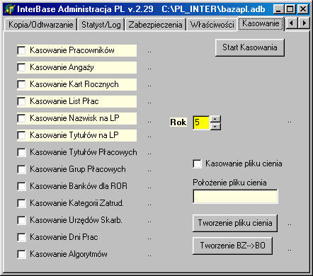
(rys.6)

Uwaga !. Przed uaktywnieniem mechanizmu „cieniowania” należy wcześniej założyć stosowny dla niego katalog. Jeśli nie wpisano lokalizacji pliku cienia, wówczas powstanie on w katalogu głównym.

8. Czynności po zaniku napięcia.

W przypadku, jeśli w trakcie pracy operatora w ramach programu płacowego nastąpi niespodziewany spadek napięcia, to po powtórnym wejściu do programu (po ponownym pojawieniu się napięcia) przy próbie wykonania np. Transferu danych , możliwym jest otrzymanie następującego komunikatu:

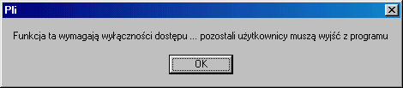
(rys.7)

Wynika on z faktu nieprawidłowego zakończenia pracy z programem płacowym. Prawidłowe zakończenie pracy z programem płacowym polega na naciśnięciu przycisku [Koniec pracy] i podaniu twierdzącej odpowiedzi na pojawiające się pytanie (patrz rys.8).

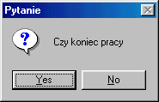
(rys.8)

Nieprawidłowe wyjście z programu płacowego ma miejsce np. przy:

- zawieszeniu się komputera
- przy chwilowym zaniku napięcia (przy braku zasilacza awaryjnego UPS)
- przy wymuszonym wyłączeniu komputera, bez wcześniejszego wyjścia z programu

W takim przypadku, w celu usunięcia negatywnych skutków nieprawidłowego wyjścia z programu płacowego (patrz komunikat z rys.7), należy uruchomić plik IBADMIN.EXE. Pojawi się ekran z rys.9. Naciśnięcie w tym ekranie przycisku [Zeruj] powoduje usunięcie negatywnych skutków nieprawidłowego wyjścia z programu płacowego. Rzecz jasna, ostatnie wprowadzane dane przed np. chwilowym zanikiem napięcia, mogą zostać utracone.

Uwaga !. Naciśnięcia przycisku [Zeruj] można dokonywać na dowolnym komputerze, tzn. zarówno na stacjach klienckich, jak i na komputerze, który pełni funkcję serwera dla stacji klienckich.

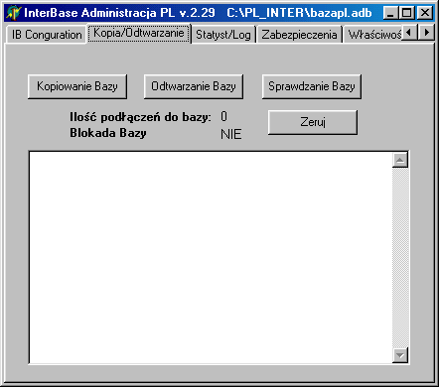
(rys.9)

9. Wykaz aktywnych użytkowników.

Istnieje możliwość wyświetlenia wykazu użytkowników, aktualnie pracujących w programie płacowym. W tym celu po wejściu na zakładkę Akywni użytkow należy nacisnąć przycisk Pokaż Użytkowników (rys.12). Wyświetlane są wówczas nazwy użytkowników, czyli tgz. konta użytkowników (patrz rozdział 4). Nie należy mylić konta użytkownika z jego imieniem i nazwiskiem. Konto użytkownika jest to jego nazwa skrócona. Stąd wynika celowość stosowania takiego nazewnictwa w kontach użytkowników, by były one maksymalnie czytelne.

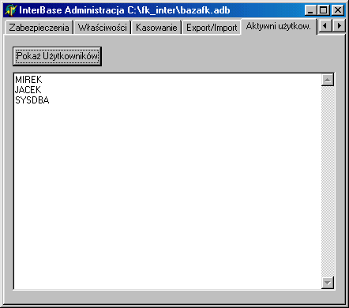
(rys.12)

Odświeżenie ekranu z wykazem użytkowników uzyskuje się poprzez powtórne naciśnięcie przycisku Pokaż Użytkowników (rys.12).

Uwaga !. Użytkownik SYSDBA to nazwa konta administratora programu. Z uprawnieniami administratora zawsze jest uruchamiany program IBADMIN.EXE.

Uwaga !. Wyświetlanie wykazu aktywnych użytkowników programu płacowego można wykonywać tylko na komputerze, który pełni funkcję serwera dla pozostałych stacji klienckich.

